資處科試算表使用步驟：
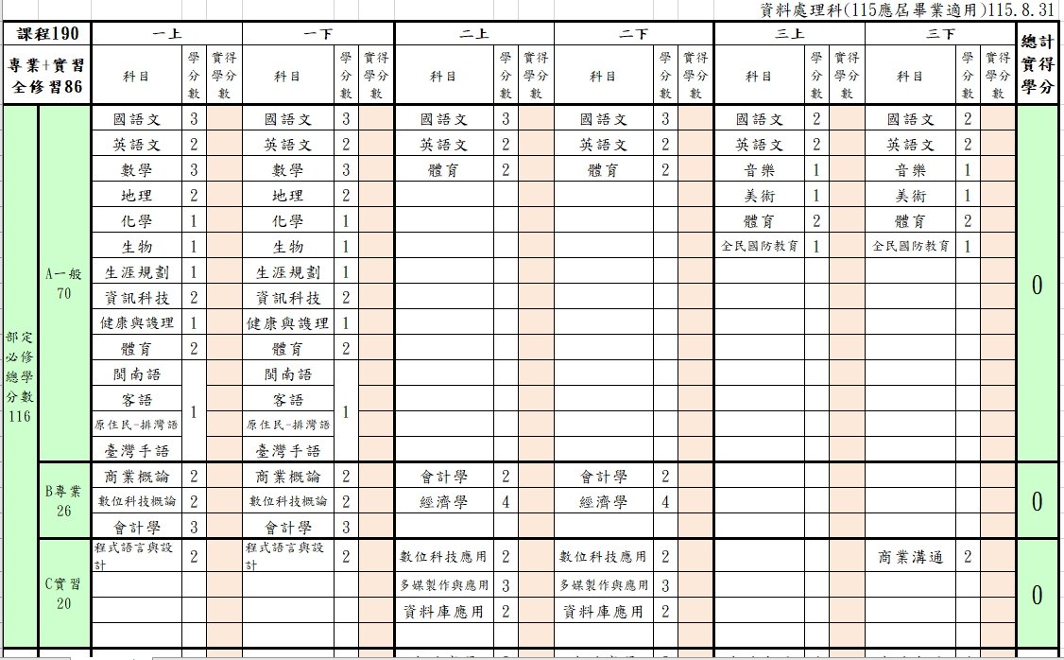
1. 於實得學分數欄處，輸入已取得科目的學分數，若未取得則空格
2. 輸入完後，於下面實得學分數合計會顯示當學期取得的學分數
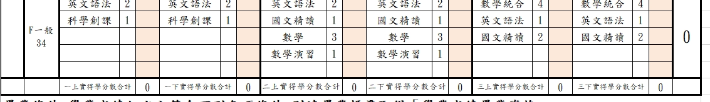
3. 下列所顯示的是各專業及實習科目到目前已取得的學分數及總學分數
